《安全评价报告信息公布表》
机构名称 | 重庆市安全生产科学研究有限公司 |  |  |  |  | 资质证号 |  |  |  | APJ-（渝）-001
委托单位 | 重庆青山工业有限责任公司
项目名称 | 新能源装配线扩能建设项目（二期）
项目类别 | ☑预评价 □专项验收评价 □验收评价 □其他
所属业务类别 |  | 工贸
安全评价过程控制情况
安全评价项目管理 | 项目组组长 |  |  |  | 技术负责人 |  |  |  |  |  | 过程控制负责人
安全评价项目管理 | 高胡容 |  |  |  | 刘国勇 |  |  |  |  |  | 冯皓
编制过程 | 报告编制人 |  |  | 报告提交日期 |  |  |  | 报告审核人 |  |  |  | 报告审批人
编制过程 | 高胡容 |  |  | 2021.1 |  |  |  | 蔡治勇 |  |  |  | 蔡治勇
姓 名 | 认定专业 |  | 安全评价师从业识别卡/证书编号 |  |  |  |  | 注册安全工程师  注册证号 |  |  |  |  | 是否专职
李伟 | 机械、安全 |  | 1800000000201223 |  |  |  |  | / |  |  |  |  | 是
高胡容 | 安全 |  | S011053000110192002940 |  |  |  |  | / |  |  |  |  | 是
孟萌萌 | 电气 |  | 1100000000301652 |  |  |  |  | / |  |  |  |  | 是
唐波 | 机械、化工机械 |  | S011053000110192003004 |  |  |  |  | / |  |  |  |  | 是
蒋 平 | 采油 |  | 1700000000301842 |  |  |  |  | 55170171255 |  |  |  |  | 是
刘国勇 | 化工工艺 |  | 1800000000100099 |  |  |  |  | 55060013805 |  |  |  |  | 是
冯 皓 | 机械、化工机械 |  | 1600000000201291 |  |  |  |  | 55130140330 |  |  |  |  | 是
蔡治勇 | 火炸药、安全 |  | 0800000000102949 |  |  |  |  | 55080052964 |  |  |  |  | 是
项目简介 | 项目位于重庆市璧山区青杠街道，对现有801厂房进行改造，设立风淋通道，新增一条三合一电驱动总成合成线，包括压机、涂胶机、垫片测量机、定子热套机、风冷机构、转子入箱机构、定子入箱机构、气密仪、检测台等工艺设备，弥补新能源汽车电驱动总成产能空白。新增工艺设备52台（套）。  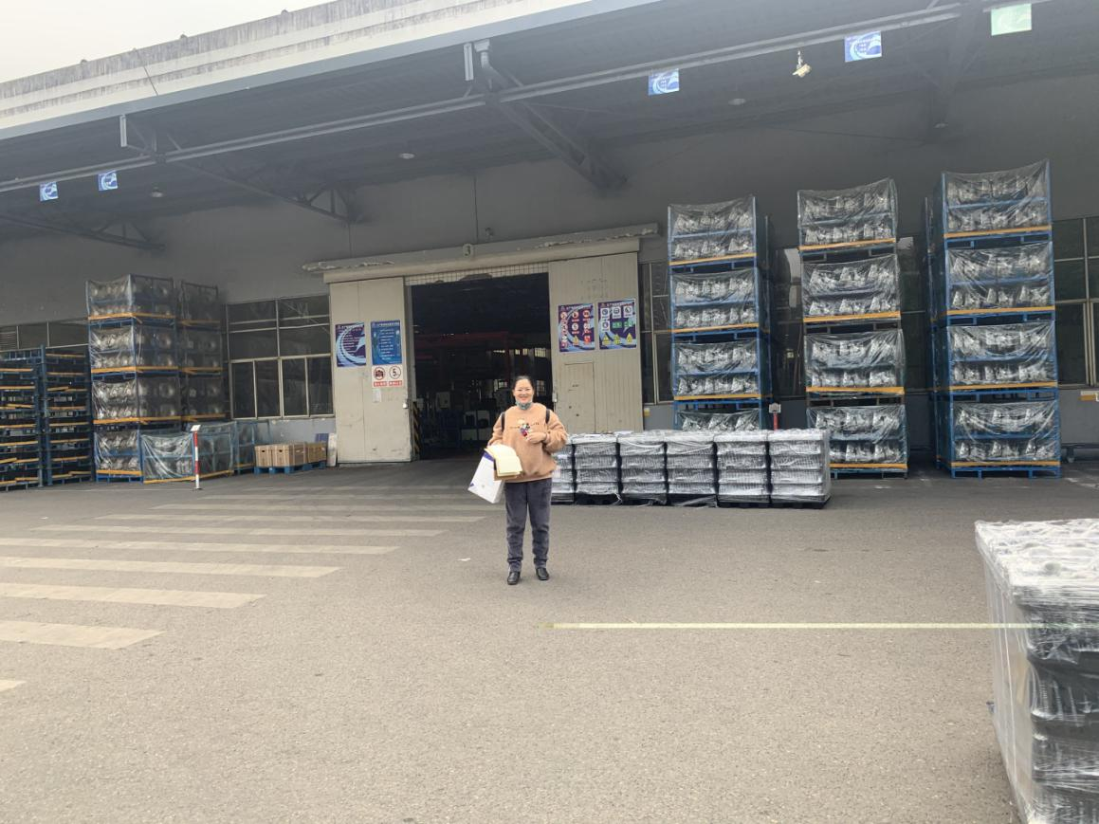
现场开展工作情况 | 勘验人员 |  | 勘验时间 |  |  |  | 勘验任务 |  | 勘验中的问题
现场开展工作情况 | 高胡容 |  | 2020.11.18 |  |  |  | 签订合同
现场开展工作情况 |  |  |  |  |  |  | 编制报告

